Photo | Nom du fichier | Légende de la photo
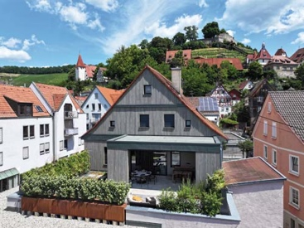 | RichardBrink_EvaBeilstein_01 | À Beilstein, dans le sud-ouest de l’Allemagne, la façade arrière de l’ancien presbytère situé en contrebas du château a été entièrement rénovée et agrémentée d’une toiture-terrasse végétalisée.  Photo : Richard Brink GmbH & Co. KG
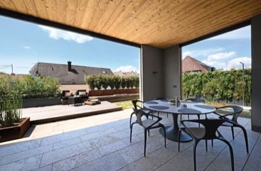 | RichardBrink_EvaBeilstein_02 | Un espace couvert a été aménagé le long de la façade. Une terrasse ouverte supplémentaire et des parterres forment un L tout autour. L’auvent permet de profiter des extérieurs même quand la météo est peu clémente.  Photo : Richard Brink GmbH & Co. KG
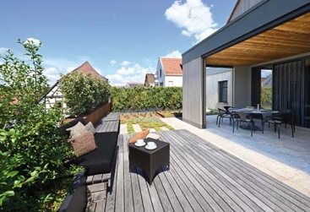 | RichardBrink_EvaBeilstein_03 | Une fois l’auvent passé, des bancs placés sur une terrasse surélevée invitent à la détente. Plusieurs cloisons végétalisées « Eva » de l’entreprise Richard Brink encadrent la terrasse à gauche et à droite en formant un joli pare-vue.  Photo : Richard Brink GmbH & Co. KG
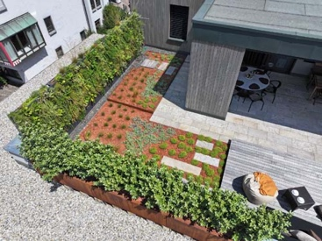 | RichardBrink_EvaBeilstein_04 | De généreux parterres disposés en L longent les deux terrasses. Leur mulch couleur rouille crée un contraste net avec le reste de cette oasis dans lequel les plantations s’intègrent pourtant parfaitement.  Photo : Richard Brink GmbH & Co. KG
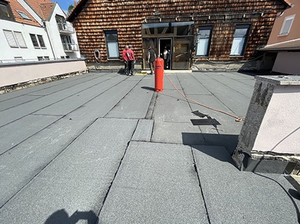 | RichardBrink_EvaBeilstein_05 | Avant ces travaux, la pièce de vie donnait sur une surface sans charme où la façade était recouverte de bardeaux de bois vieillissants.  Photo : Benjamin Klotz, KLOTZ | garten
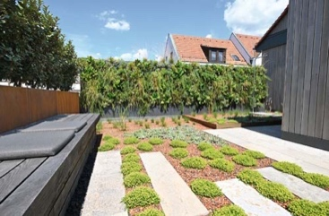 | RichardBrink_EvaBeilstein_06 | Le revêtement de sol de la nouvelle terrasse fait appel à de longues dalles en pierre naturelle claire qui permettent également d’accéder directement aux parterres. Elles y forment en quelque sorte deux passages piétons qui facilitent ainsi l’entretien des plantations.  Photo : Richard Brink GmbH & Co. KG
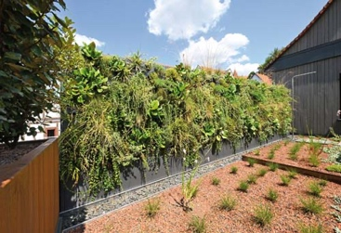 | RichardBrink_EvaBeilstein_07 | Les cloisons végétalisées alignées par quatre d’un côté et par deux de l’autre créent des surfaces vertes continues qui, en plus d’être esthétiques, assurent une protection visuelle et apportent une réelle valeur ajoutée écologique.  Photo : Richard Brink GmbH & Co. KG
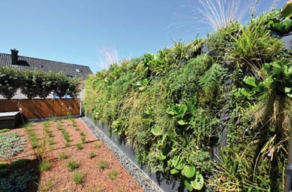 | RichardBrink_EvaBeilstein_08 | Afin de ne pas faire concurrence à la végétation au sol, les éléments inférieurs des cloisons végétalisées ont été délibérément conçus sans orifices pour plantations. La société Richard Brink propose ici différentes possibilités pour personnaliser sa cloison végétalisée « Eva ».  Photo : Richard Brink GmbH & Co. KG
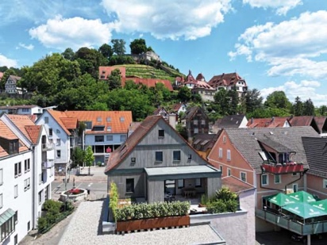 | RichardBrink_EvaBeilstein_09 | Sur le côté le plus long, les plantes pare-vue ont pris place dans des bacs en acier corten. Cette vieille maison à colombages a réussi à marier habilement histoire et modernité.  Photo : Richard Brink GmbH & Co. KG

